МИНОБРНАУКИ РОССИИ
Федеральное государственное бюджетное
образовательное учреждение высшего образования
«ЧЕРЕПОВЕЦКИЙ ГОСУДАРСТВЕННЫЙ УНИВЕРСИТЕТ»

_________________Институт информационных технологий_________________
наименование института (факультета)
___________________________МПО ЭВМ________________________________
наименование кафедры _____________________________________________________________________________________
_______________Компьютерные сети и телекоммуникации__________________ наименование дисциплины в соответствии с учебным планом

ЛАБОРАТОРНАЯ РАБОТА № 4
Передача дискретных данных по линиям связи

Исполнитель
студент __1ПИб-02-1оп-22__
группа
___Микуцких Г. А.___
Фамилия, имя, отчество
Руководитель ___Селяничев О.Л.___
Ф.И.О. преподавателя
Оценка ________________________
Подпись ________________________

_2025_ год

- Построить экспериментальный график зависимости среднего времени ожидания доступа к среде для протокола Ethernet от коэффициента использования сети. Определить параметры, которые влияют на вид этой зависимости.
В протоколах Ethernet используется метод доступа к среде передачи данных, называемый методом коллективного доступа с опознаванием несущей (Carrier Sense Multiple Access). Существуют его модификации с обнаружением коллизий (Сarrier Sense multiply Access with Collision Detection, CSMA/CD) или избеганием коллизий (Carrier Sense Multiple Access with Collision Avoidance, CSMA/CA).
Время доступа к среде складывается из номинального времени доступа и времени ожидания доступа. Номинальное время доступа определяется как время доступа к незагруженной среде, когда узел не конкурирует с другими узлами.
Время ожидания зависит от задержек, возникающих из-за разделения передающей среды между несколькими одновременно работающими станциями. Время ожидания зависит как от алгоритма доступа, так и от степени загруженности среды, причём зависимость времени ожидания от степени загрузки (коэффициента использования) сети для большинства протоколов носит экспоненциальный характер.
Для примера, были сравнены следующие сетевые технологии:
- Ethernet
- TokenRing
- FDDI
Картинка графика из интернета, где есть возможность сравнить сетевую технологию Ethernet с другими (от 3-х) сетевыми технологиями (рис. 1).
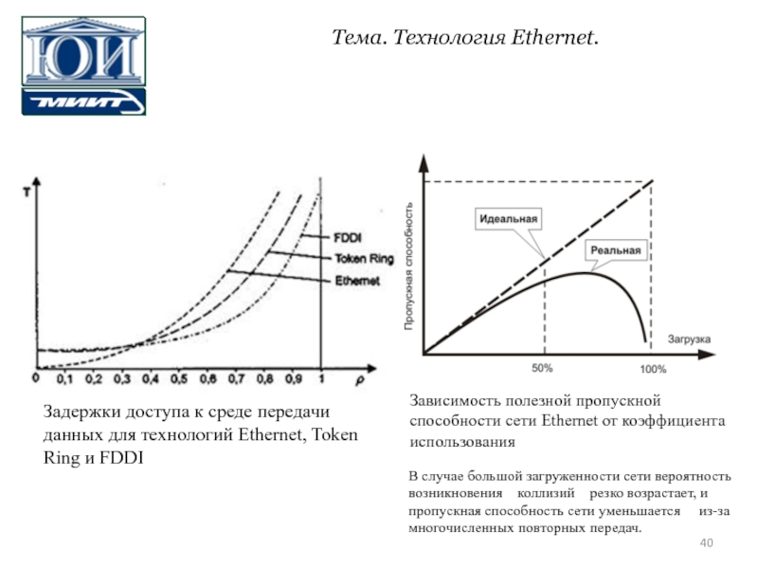
Рис. 1. Задержки доступа к среде передачи данных для технологий Ethernet, Token Ring и FDDI

P – это коэффициента использования сети (коэффициент нагрузки сети). Он равен отношению трафика, который должна передать сеть, к её максимальной пропускной способности. Для сети Ethernet максимальная пропускная способность равна 10 Мбит/с, а трафик, который она должна передать, равен сумме интенсивностей трафика, генерируемого каждым узлом сети. Коэффициент использования обычно измеряют в относительных единицах или процентах. [https://www.osp.ru/lan/2002/11/136803]
Для всего семейства технологий Ethernet порог, при котором наступает резкий перелом в поведении сети, когда почти прямолинейная зависимость переходит в крутую экспоненциальную — это 30-50% (сказывается эффект коллизий), для технологии Token Ring — 60%, а технологии FDDI - 70-80% [https://studfile.net/preview/2134809/page:2/].
Технология FDDI разрабатывалась для применения в ответственных участках сетей - на магистральных соединениях между крупными сетями, например сетями зданий, а также для подключения к сети высокопроизводительных серверов. Поэтому главным для разработчиков было обеспечить высокую скорость передачи данных, отказоустойчивость на уровне протокола и большие расстояния между узлами сети. Все эти цели были достигнуты. В результате технология FDDI получилась качественной, но весьма дорогой.

- Рассчитать эффективную и реальную пропускную способность сети Ethernet 100Base-T при минимальной и максимальной длине кадра.
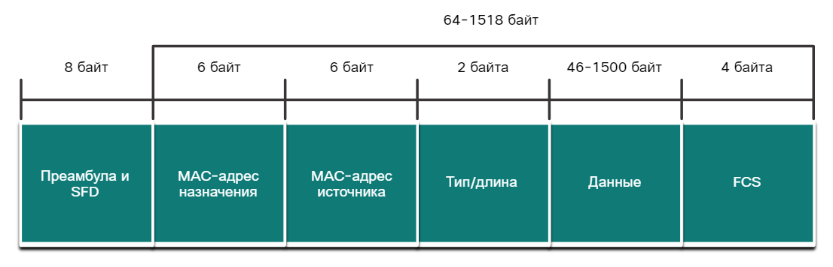
Рис. 2. Структура пакета Ethernet [https://demo.ciscostr.ru/ITN_RU/7.1.2]

При указании пропускной способности сетей термины кадр и пакет обычно используются как синонимы. Соответственно, аналогичными являются и единицы измерения производительности frames-per-second (fps) и packets-per-second (pps).
Для сетей Fast Ethernet номинальная пропускная способность: 100 Мбит/с.
Межкадровый интервал (IPG): 12 байт (0.96 мкс вместо 9.6 мкс). Битовый интервал составляет 10 нс вместо 100 нс.
[https://studfile.net/preview/6211043/page:67/]
Размер поля данных кадра: 46-1500 байт, преамбула + начальный ограничитель кадра: 8 байт.
Служебная информация в кадрах Ethernet составляет 18 байт (MAC-адрес получателя + MAC-адрес отправителя MAC-адрес отправителя + тип протокола/длина поля данных + контрольная сумма), то есть размер кадра варьируется от 64(46 + 18) байт до 1518(1500 + 18) байт.
От общей передаваемой информации полезные данные составляют:
- для кадра минимальной длины (46 / 64) * 100% ≈ 72%;
- для кадра максимальной длины (1500 / 1518) * 100% ≈ 99%.
Эффективная пропускная способность существенно отличается от номинальной пропускной способности протокола, что говорит о необходимости ориентации именно на эффективную пропускную способность при выборе типа протокола для того или иного сегмента сети. Например, для протокола Ethernet эффективная пропускная способность составляет примерно 70% от номинальной, а для протокола FDDI - около 90%.
Эффективная пропускная способность:
Минимальная длина кадра: 46 / (46 + 8 + 6 + 6 + 2 + 4 + 12) * 100 Мбит/с ≈ 54.7619 Мбит/с.
Максимальная длина кадра: 1500 / (1500 + 8 + 6 + 6 + 2 + 4 + 12) * 100 Мбит/с ≈ 97.5292 Мбит/с.
Реальная пропускная способность без учёта межкадрового интервала:
Минимальная длина кадра ≈ 63.89 Мбит/с.
Максимальная длина кадра ≈ 98.30 Мбит/с

- Ознакомиться с принципами работы протокола ICMP. Создать приложение, реализующее функции, аналогичные утилите ping (Билла Гейтса?) с использованием библиотеки icmp.dll

ICMP (англ. Internet Control Message Protocol — протокол межсетевых управляющих сообщений) — сетевой протокол, входящий в стек протоколов TCP/IP. В основном ICMP используется для передачи сообщений об ошибках и других исключительных ситуациях, возникших при передаче данных, например, запрашиваемая услуга недоступна, или хост, или маршрутизатор не отвечают. Также на ICMP возлагаются некоторые сервисные функции.
Библиотека System.Net.NetworkInformation в .NET, а конкретно класс System.Net.NetworkInformation.Ping, использует протокол ICMP (Internet Control Message Protocol).
IP-адрес для теста: www.chsu.ru.
Пример работы приложения представлен на рис. 3-8.
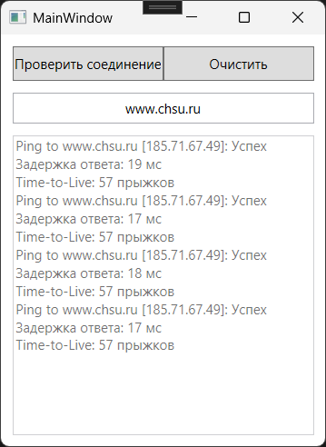
Рис. 3. Пример работы приложения (прослушан сайт ЧГУ)

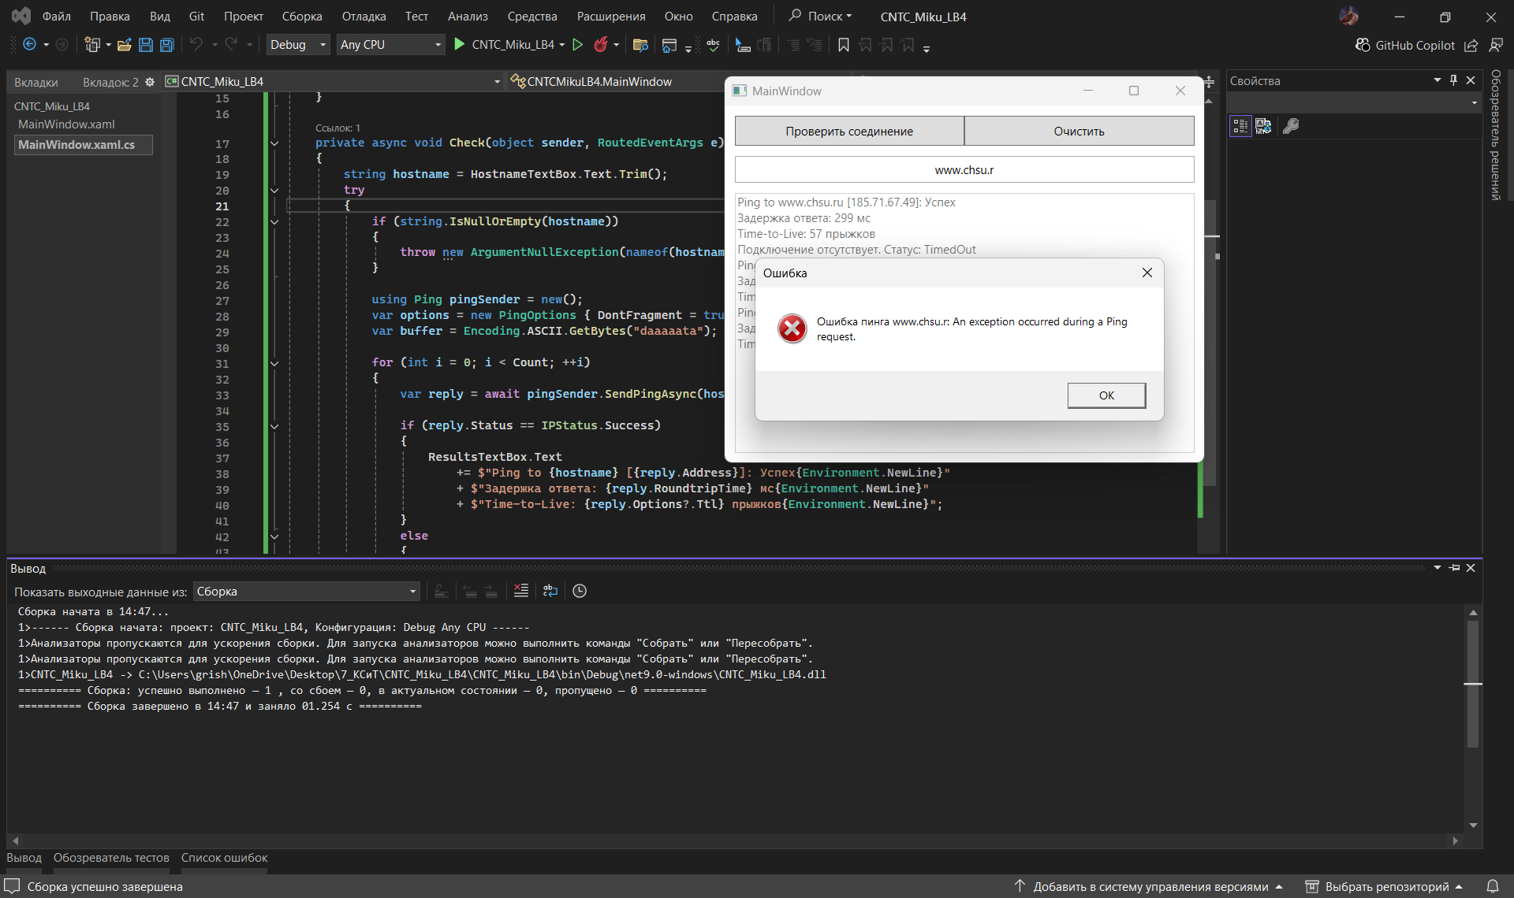
Рис. 4. Некорректный адрес не ломает программу

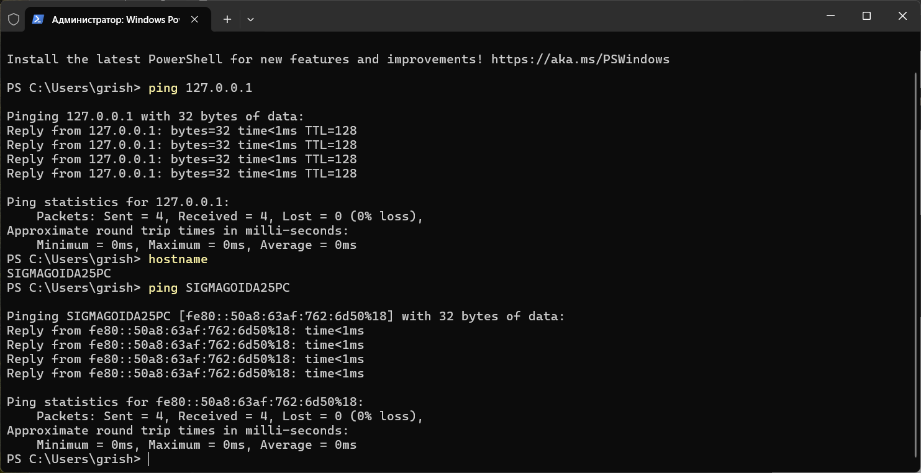
Рис. 5. Результат проверки личного ПК по localhost через терминал

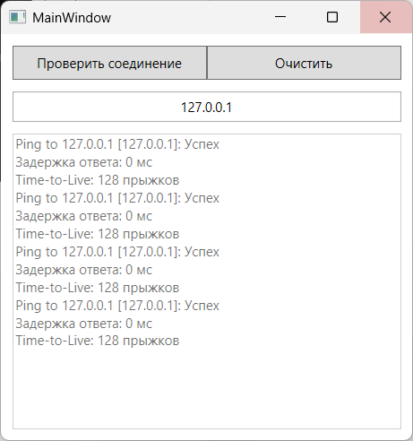
Рис. 6. Результат проверки личного ПК по localhost через программу

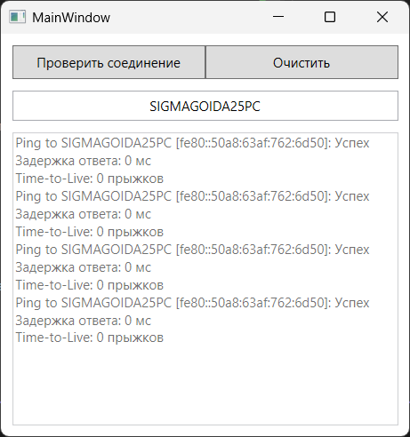
Рис. 7. Результат проверки личного ПК по имени

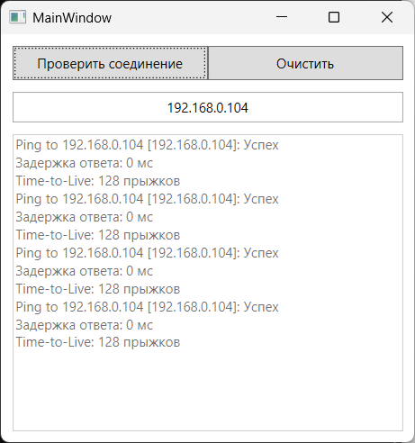
Рис. 8. Результат проверки личного ПК по IP-адресу через программу
(IP-адрес личного компьютера: 192.168.0.104)

Текущий IP-адрес компьютера ЧГУ: "…".
IP-адреса компьютера ЧГУ соседа: "…".

Результат проверки ПК ЧГУ соседа по имени через программу

Текст программы
using System.Net.NetworkInformation;
using System.Text;
using System.Windows;

namespace CNTCMikuLB4;

public partial class MainWindow : Window
{
private const int Count = 4;
private const int WaitingTime = 1 * 1000;
public MainWindow() { InitializeComponent(); }
private async void Check(object sender, RoutedEventArgs e)
{
string hostname = HostnameTextBox.Text.Trim();
try
{
if (string.IsNullOrEmpty(hostname))
{
throw new ArgumentNullException(nameof(hostname), $"Поле для ввода IP-адреса пустое!");
}

using Ping pingSender = new();
var options = new PingOptions { DontFragment = true };
var buffer = Encoding.ASCII.GetBytes("daaaaata");

for (int i = 0; i < Count; ++i)
{
var reply = await pingSender.SendPingAsync(hostname, WaitingTime, buffer, options);

if (reply.Status == IPStatus.Success)
{
ResultsTextBox.Text
+= $"Ping to {hostname} [{reply.Address}]: Успех{Environment.NewLine}"
+ $"Задержка ответа: {reply.RoundtripTime} мс{Environment.NewLine}"
+ $"Time-to-Live: {reply.Options?.Ttl ?? 0} прыжков{Environment.NewLine}";
}
else
{
ResultsTextBox.Text += $"Подключение отсутствует. Статус: {reply.Status}{Environment.NewLine}";
}
}
}
catch (PingException pingEx)
{
MessageBox.Show($"Ошибка пинга {hostname}: {pingEx.Message}", "Ошибка", MessageBoxButton.OK, MessageBoxImage.Error);
}
catch (Exception ex)
{
MessageBox.Show($"{ex.Message}{Environment.NewLine}{ex.StackTrace}", "Ошибка",
MessageBoxButton.OK, MessageBoxImage.Error);
}
}
private void Clear(object sender, RoutedEventArgs e) { ResultsTextBox.Clear(); }
}

